Oznaki stopni harcerskich

Stopnie harcerskie oznacza się na naramiennikach:
- ochotniczka i młodzik – jedna belka,
- tropicielka i wywiadowca – dwie belki,
- pionierka i odkrywca – jedna krokiewka,
- samarytanka i ćwik – dwie krokiewki,
- harcerka orla i harcerz orli – jedna gwiazdka,
- harcerka Rzeczypospolitej i harcerz Rzeczypospolitej – dwie gwiazdki.

Dodatkowo stopnie harcerskie można oznaczać nabiciem na krzyżu harcerskim:
- pionierka i odkrywca – srebrna lilijka,
- samarytanka i ćwik – złota lilijka,
- harcerka orla i harcerz orli – złota lilijka i złoty okrąg,
- harcerka Rzeczypospolitej i harcerz Rzeczypospolitej – złote: lilijka, okrąg i wieniec.

Szerokość belki na naramiennikach: 5-6 mm (rys. 10a).
Szerokość krokiewki na naramiennikach – 5-6 mm; krokiewka rozszerza się do góry naramiennika; kąt rozwarcia krokiewki – 90 stopni (rys. 10b).
Rozpiętość gwiazdki na naramiennikach – 10 mm (rys. 10c).

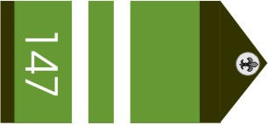
Rys. 10a

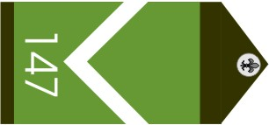 | 
Rys. 10b


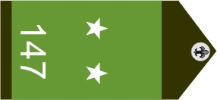

Rys. 10c
Opracowanie materiału do warsztatów phm Piotr Korczak na podstawie regulaminów i instrukcji GK ZHP Nowy Targ 07.11.2005

